Углубление мотивации учащихся в ходе изучения иностранного языка через деятельность театрального кружка (методическая разработка Галкиной Ирины Аркадьевны, Кузнецовой Веры Витальевны, учителей английского языка МБОУ «СОШ № 12» г.Новочебоксарск)

В современном мире с его безграничными коммуникативными возможностями трудно представить себе свободного, образованного и успешного человека способного жить и творить в условиях постоянно меняющегося мира без знания иностранного языка. Освоение основ английского языка дает учащимся возможность приобщения к источнику информации о современном мире и средству межкультурного общения, а также расширения кругозора, общей и речевой культуры, личностной ориентации. Но в рамках урока нельзя решить весь разнообразный спектр задач, стоящих перед учителем и учениками, особенно если речь идет об изучении второго иностранного языка, когда количество часов ограничено. В таком случае большое значение должно быть уделено повышению мотивации учащихся и формированию устойчивого интереса к культуре стран изучаемого языка, а также стремлению к саморазвитию и самосовершенствованию.
Внеклассная работа по иностранному языку имеет большое общеобразовательное, воспитательное и развивающее значение. Эта работа не только углубляет и расширяет знание иностранного языка, но и способствует также расширению культурного кругозора, эрудиции школьников, развитию их творческой активности, духовно-нравственной сферы, эстетических вкусов и, как следствие, повышает мотивацию к изучению языка и культуры другой страны и развивает желание более активно осваивать культуру своей страны.
Одной из традиционных и широко используемых форм внеклассной деятельности является работа в кружке или клубе. В нашей школе таким объединением ребят, интересующихся культурой англо-язычных стран и изучающих английский язык, стал кружок ‘Театр на английском языке’, коллектив которого на протяжении нескольких лет успешно выступал на школьных и городских мероприятиях, и был высоко оценен на городском конкурсе театральных постановок на иностранных языках «Золотой ключик».
Многолетний опыт работы, безусловно, нуждается в обобщении, осмыслении и серьезном анализе, позволяющем подвести итоги и продолжить эту деятельность на новом уровне. Прежде всего, необходимо рассмотреть цели и задачи, стоявшие перед коллективом кружка.
Главной целью было создание условий для реализации творческого потенциала учащихся и углубление мотивации в рамках предмета “английский язык”.
В процессе работы решались следующие задачи:
I. Познавательный аспект.
- дать знания о культуре стран изучаемого языка: музыка, история, театр, литература, традиции, праздники и т.д.;
- познакомить с особенностями перевода и понимания английской поэзии и прозы;
- познакомить с менталитетом других народов в сравнении с другой культурой;
- способствовать удовлетворению личных познавательных интересов.
II. Развивающий аспект.
- развивать мотивацию к дальнейшему овладению иностранной культурой;
- развивать учебные умения и формировать у учащихся рациональные приемы овладения иноязычной культурой;
- познакомить с основами актерского мастерства и научить держаться на сцене.
III. Воспитательный аспект.
- способствовать воспитанию толерантности и уважения к другой культуре;
- приобщать к общечеловеческим ценностям;
- способствовать воспитанию личностных качеств (умение работать в сотрудничестве с другими; коммуникабельность, уважение к себе и другим, личная и взаимная ответственность);
- прививать навыки самостоятельной работы по дальнейшему овладению иностранным языком и культурой
IV. Учебный аспект
- систематизировать, обобщить и закрепить лексические и грамматические средства, пройденные ранее;
- учить решать коммуникативные задачи, необходимые для общения (монолог, диалог и т.д.) в рамках базового и надбазового уровня овладения иностранным языком.
Эффективность и результативность внеклассной работы зависит как от учета указанных выше принципов, так и от соблюдения следующих условий:
добровольность участия и желание проявить себя, сочетание индивидуальной, групповой и коллективной деятельности;
сочетание инициативы детей с направляющей ролью учителя;
занимательность и новизна содержания, форм и методов работы;
эстетичность всех проводимых мероприятий;
четкая организация и тщательная подготовка всех запланированных мероприятий;
наличие целевых установок и перспектив деятельности возможность участвовать в конкурсах, фестивалях и проектах различного уровня;
широкое использование методов педагогического стимулирования активности учащихся;
гласность, открытость, привлечение детей с разными способностями и уровнем овладения иностранным языком; привлечение учащихся более старшего возраста к подготовке и проведению мероприятий с учащимися более младшего возраста.
Основные принципы и условия деятельности кружка дополнялись и корректировались в течение нескольких лет его творческой жизни. Коллектив сложился на базе 5а класса в 2007 году и начинал свою деятельность с проведения праздников англоязычных стран в форме театральных инсценировок, постановок мини пьес и скетчей. Первые пьесы были написаны самими ребятами и часто основывались на материалах учебников английского языка. В последующем возникла необходимость подбирать репертуар, соответствующий интересам, возрастным особенностям учащихся и уровню знаний английского языка. Необходимо отметить отсутствие качественных сборников пьес для подобной работы. Помимо активного поиска материалов в книгах и сети Internet, возникала необходимость в переделке и дополнении выбранных произведений, подчас в итоге получалась пьеса по мотивам известного произведения. Этой работой с большим интересом занимались сами участники кружка. В основном подбирались пьесы или проза классиков английской и американской литературы, таких как О. Уаилд, О. Генри, М. Твен и др. Выбор репертуара оказался самым непростым подготовительным этапом. Распределяя роли, старались учесть личные способности каждого, но при этом никого не обидеть и не оставить без роли хотя бы маленькой. Больше всего энтузиазма возникало по поводу репетиций и поиска костюмов, для которых из дома приносили буквально все подходящее. В заключении к постановкам подбирали музыкальное, световое или компьютерное оформление. Все выступления фотографировались, и оформлялся альбом. Наряду со школными и городскими наградами самым приятным было признание в стенах своей школы и награды за участие и победу в фестивалях.
В заключении хотелось бы сказать, что дополнительное образование в группе «Театр на английском языке» помогает учащимся не только расширить свои знания и кругозор, закрепить навыки и умения, но и ближе познакомиться общественно-экономической, социальной и культурной жизнью англоязычных стран. Освоение нового происходит в атмосфере творчества и дружеской партнерской обстановки. Курс способствует раскрытию творческих способностей личности ребенка, развивает коммуникативные способности и обогащает его опыт, способствуя формированию потребностно-мотивационной и ценностно-ориентационной сфер личности. Необходимость решения нестандартных задач, как в процессе учебы, так и в будущей профессиональной деятельности учащихся требует развития самостоятельного мышления, оперативности, целеустремленности, инициативности и креативности в решении проблем. Решению всех этих вопросов в значительной степени способствует участие в деятельности театрального кружка на английском языке.
В течение курса происходило обучение различным типам речи на основе различной лексики, развитие фонетических, лексических и грамматических навыков, углубление страноведческих знаний, подготовка к практическому использованию знаний в коммуникативной сфере, раскрытие потенциальных творческих способностей учащихся.
Отличительной особенностью курса является его творческая и эстетическая направленность, позволяющая развивать знания и навыки всех учащихся независимо от уровня освоения ими школьной программы. Курс помогает заинтересовать как можно больше учащихся изучение иностранного языка, повысить мотивацию учащихся к изучению английского языка.
При таком подходе иностранный язык становится не отдельным предметом обучения, а вписывается в единую стратегию развития личности средствами языкового образования в целом и иностранного языка в частности.
Подводя итоги необходимо отметить, что первые участники этого небольшого коллектива успешно закончили школу или готовятся это сделать. На протяжении своей школьной жизни они всегда были активны и принимали участие в различных конкурсах, олимпиадах, проектных работах и научно-практических конференциях. Они являются гордостью школы. Безусловно, знания и опыт, приобретенные за годы творческой деятельности не пройдут даром.
Предлагаем сценарий спектакля на английском языке «HARRY POTTER AND THE PHILOSOPHER’S STONE» (2 место на городском фестивале театрализованных постановок «Золотой ключик»)
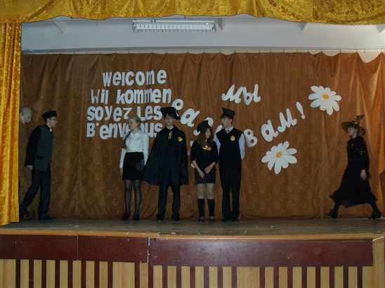
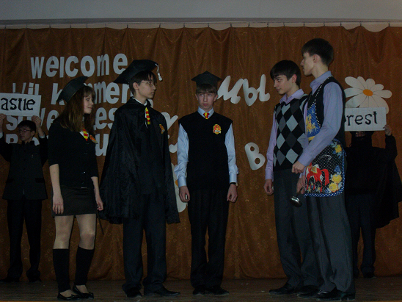
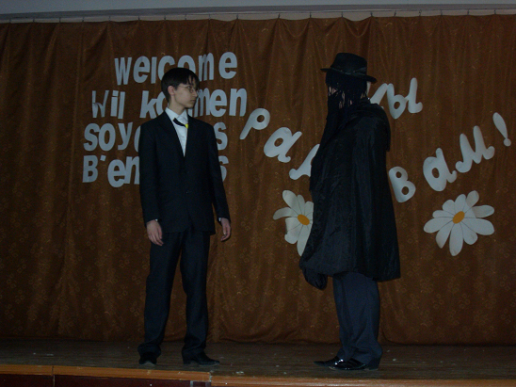

HARRY POTTER AND THE PHILOSOPHER’S STONE

(Справа за кулисами находятся:Conductor, McGonnagan, Black Lord, Harry,Hermione, Ron).

(Слева за кулисами находятся следующие персонажи: Winky, Peeves, Malfoyrina, Doctor, Hagrid, Author).

(За правой кулисой находятся стол с колбами, три стула для создания «поезда», два плаката).

Звучит первый музыкальный фрагмент: Вступление из к.ф. Гарри Поттер.

Author (стоит слева на сцене): Hello! Our performance “The

Philosopher’s Stone” is beginning. We are going to tell

you about Harry Potter.

(выходит Гарри Поттер и стоит с печальным

видом.)

He is eleven and he lives at

Privet Drive in Little Winging in his aunt’s family. He

is a typical boy, but he has not got a mother and a

father and he does not remember them. He does not

know what happened to his family. He is not happy

in his aunt’s family. He does all the housework there.

One day on his birthday he meets a man.

(Показывает рукой на левую кулису. Выходят

Hagrid с волшебной палочкой в руке и Harry.)

Hagrid: Hi! My name is Hagrid. I’m a gamekeeper at Hogwarts.

I’m your real friend. I knew your mother and your

father very well. They were wizards. Everybody

respected them. They were very famous. Do you know

that you re a wizard too?

Harry: Really?

Hagrid: You should go to Hogwarts School of Witchcraft and

Wizardry to study there. What are you wearing?

Harry: My clothes.

Hagrid: Put on your wizard’s clothes and take this magic wand.

(размахивает волшебной палочкой)

Let’s go or we will miss the train to Hogwarts.

Everybody likes you there. They are waiting for you.

(Hagrid уходит)

AT THE RAILWAY STATION

( на сцену из правой кулисы выходит Ron с мячом и тремя

билетами на поезд)

Author: Harry Potter goes to the railway station to get a train

to the magic school in Hogwarts. But he cannot find

platform nine and three quarters and Hagrid has gone.

Harry: Excuse me?

Ron: Yes?

( с правой кулисы кондуктор и Черный лорд выносят плакат «Платформа 9 3\4»)

Harry: Could you tell me how to get to platform nine and three

quarters?

Ron: Of course. Go through this secret entrance.

Harry: What’s your name?

Ron: My name is Ron Weasley. I’d like to be your friend.

I will learn at Hogwarts. It’s my first year there. Have

you got a brother or a sister?

Harry: No, I haven’t.

Ron: And I’ve got five brothers and a sister.

Harry: You are lucky!

(уносят плакат с платформой)

СТИХОТВОРЕНИЕ ДРУЗЕЙ

( читают стихотворение, перекидывая мяч)

Harry: We met on Sunday

Ron (кидая мяч): The first of July

Harry: We talked on Monday

Ron: The second of July

Harry: We smiled on Tuesday

Ron: The third of July.

Harry: We laughed on Wednesday

Ron: The fourth of July

Harry: On Sunday we met and on Monday we talked

Ron: On Tuesday we smiled and on Wednesday we laughed

ON THE TRAIN

Author: Harry and Ron become friends. They are meeting

Hermione, their future classmate.

( из правой кулисы выходит Гермиона)

Hermione: Hi! I’m Hermione Granger. I know you. You

are Ron Weasley and you’re Harry Potter.

( второй муз. фрагмент.Танец Гермионы, Рона и Гарри.)

Harry: How do you know our names?

Hermione: Ron! You’ve got red hair like your brothers. And

you Harry, have a special scar on your forehead.

Harry! You’re very famous in the wizard world.

Your parents were killed by the evil Black Lord,

Volan de Mort. He brought misery to the world

some time ago. Nobody knows where he is now.

I believe he is still alive. He waits for his chance.

He is very dangerous.

(третий музыкальный фрагмент: прибытие поезда.

Кондуктор и Черный Лорд выносят три стула для поезда)

Ron: Look! The train is coming! We are leaving for Hogwarts

at last.

(садятся на стулья. Кондуктор дает свисток 3 раза)

Conductor: Welcome! Take your seats, please. Show me your

tickets.

( показывают билеты кондуктору) Ok. Thanks.

(кондуктор читает стихотворение)

Train is a-coming, oh yes,

Train is a-coming, oh yes,

Better get your ticket, oh yes,

Better get your ticket, oh yes,

Room for many more, oh yes,

Room for many more, oh yes,

Train is a-leaving, oh yes,

Train is a-leaving, oh yes,

Conductor: We have arrived at Hogwarts!

( уходит и уносит стулья)

HOGWARTS

( звучит четвертый музыкальный фрагмент тема из к/ф)

( кондуктор справа из кулис выносит плакат: Замок)

( слева Hagrid выносит плакат: Лес)

Author: At Hogwarts our friends are going to meet new school,

teachers, and of course, new knowledge.

Ron: Oh! It’s great here! Look Harry! (показывает на

плакаты) It’s the Forbidden Forest, Hagrid’s Cottage,

the Magic Lake and the Castle. Do you know that

magic creatures live here? Peeves is a poltergeist, and

Winky is a house elf.

( слева выходят, подпрыгивая, Peeves и Winky с конфетами)

Peeves: Hi! I’m Peeves. And you re our new pupils. Oh, Harry!

You are not very clever. You should study a lot to

become a real magician.

Winky: I’m Winky a house elf. I can make some magic.

Harry: What are you wearing?

Winky: I’m wearing an apron and I’ve got this tablespoon.

Taste our magic candies “every flavor beans”

(подает каждому конфету)

Ron: They taste bitter!

Harry: Ugh! My bean has an sour taste.

Hermione: Mine tastes sweet!

(кондуктор выносит справа стол с колбами)

(справа выходит McGonnagal)

McGonnagal: Good evening, to our new pupils! I’m

Professor McGonnagal. I’teach mystical things

at Hogwarts School. Leave your bags here

and go up to the hall to celebrate the

beginning of the new school year.

(слева выходит Malfoyrina)

Malfoyrina: Hi! My name is Malfoyrina. Oh, Ron Weasley!

And you must be Harry Potter! Poor thing!

You haven’t got a mother and a father. Don’t

you know that the Black Lord killed them

because they were weaker and less intelligent

than he is.

Harry: Stop talking! You won’t be my friend because

you are nasty.

Hermione: (хватаясь за голову) I have got a headache.

Malfoyrina: Oh, my hand! (показывает картинку большой

руки)

McGonnagal: What’s the matter? Oh! Awful! Terrible! Go to

the magic doctor, she will help you.

(уходит McGonnagal, выходит доктор с аптечкой и

Лекарствами)

Doctor: Hello! I’m Madam Pomfrey. I treat magic

illnesses. Show me your head and your hand.

(меряет температуру Hermione и прослушивает её, дает

Malfoyrine магическое лекарство) Take my magic medicine!

I will cure you for sure.

Hermione: Thanks a lot!

Doctor: Not at all! Be careful with magic diseases!

( Доктор и Мелфойрина уходят в левую кулису)

Hermione: (подходя к Гарри) Harry! I know a magic secret.

In the Castle there is a magic door. Behind

it there are ten rooms. And in the last room

there is the Philosopher’s stone. The Black

Lord can steal it. Let’s go there and prevent

it.

Author: Harry got into the magic room. His friends

helped him. Harry sees a strange person there. Who can it be?

IN THE MAGIC ROOM

( справа выходит Черный лорд с зеркалом и философским камнем. Говорит, размахивая плащом. На сцене Гарри,

Гермиона и Рон)

The Black Lord: I’m the fear in your hearts! I’m the Black

Lord! Harry Potter! I’ve been waiting for

you! I killed your parents and made a scar

on your forehead. I have come to destroy

the world! Look in the mirror!

Harry: I won’t listen to you and look in the mirror!

Oh! The Philosopher’s stone!

(Гарри вытаскивает философский камень из кармана Черного лорда)

The Black Lord: Give it to me! Give it to me! Aaaaa!

Ron and Hermione: Disappear! (Черный лорд быстро

уходит)

Ron: The Black Lord won’t appear for a long time. He is

weak again!

Hermione: The evil has been defeated! Harry, you will be a

great magician!

Harry: Thank you, friends!

Author: Harry, Ron and Hermione are expected by new

adventures. Good-bye!

(звучит пятый финальный музыкальный фрагмент. Все действующие лица выходят на сцену и кланяются)

